node.js 是一个运行js的环境（浏览器就是一个运行js的环境）
浏览器内核核心
1 dom渲染引擎
2 js解析器

node .js 可以用来做什么

--实现动态网站的技术（后台）java php python node.js
--webSocket服务器
--命令行工具

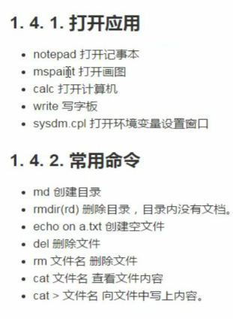
ls 查看文件
创建txt 在里面添加，追加内容
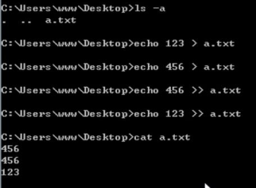

添加内容
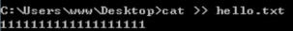

清屏 cls

Node 进入（和浏览器控制台一样）

_ 代表上一个值

.exit （ctrl+c 两次也可以）退出

注意 1.文件夹不要用中文
2.不要用大写
3 不要用特殊值 node npm jquery

全局成员
__filename 文件名全名的路径（绝对路径）
__dirname 文件名路径(打印当前文件所在路径)
打印路径可以
\ 是转移符
d:\exetxt\aaa.js

加join 可以自动拼接
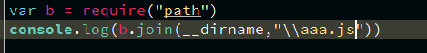
d:\exetxt\aaa.js

在node中global相当于window 全局
Process.arch 打印你的电脑是多少位x64
process.argv 打印一个数组（前两个数据都0 是node.js的所在路径， 1 当前执行的路径）

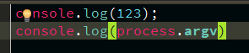
在后面跟

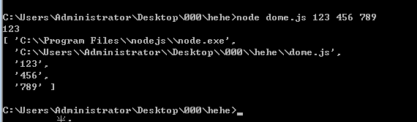

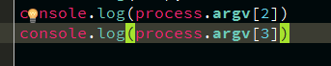
根据索引打印

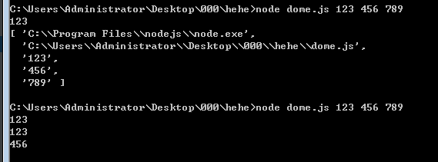

模块成员的导出最终以module.exports为准

导出
Exports 导出模块成员a 一般导出单个成员

Module.exports 导出一个对象{a:a} 导出多个成员
引入
Require

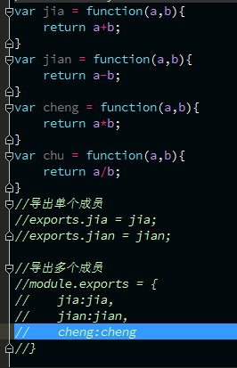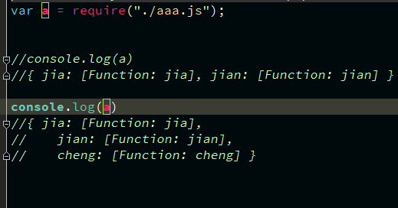

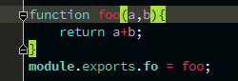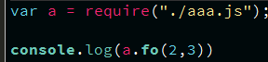

模块成员导出global

var a = 123;

global.a

引用
Require(“./文件名”)

Comsole.log( global.a )

引用3种格式js，node，json，当这3种文件名字一样时，这3种加载的优先级为 js > json > node
注意 ：模块加载一次后会缓存，如 require(./a) 第一次为js 第二次加载就是json

Es6
1 Let 和 const
ES6没有预解析（声明不会提升）

let声明的变量不允许重复

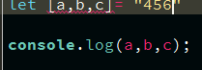
//4 5 6

let arr = [2,,4];
// let a = arr[0];
// let b = arr[1] || 3;
// let c = arr[2];
let [a,b=3,c] = arr;
console.log(a,b,c);
let obj = {
myName:'xiaoMing',
age:20
}

// let myName1 = obj['myName'];
// let age = obj['age'];

// let {myName,age} = obj;
// console.log(myName,age);
let {myName:myName1,age} = obj;
console.log(myName1,age);

const 声明常量 不允许重新赋值（const a=0 ; a=1不允许）
声明的常量必须初始化
2 引入了块级作用域 { 块级作用域外界访问不到 }

字符串扩展（es6）

includes() 判断字符串中是否包含指定字符串 参一 匹配的字符串 参二 从第几个开始
startsWith( ) 判断字符串是否以特定的字符串开始
endsWith( ) 判断字符串是否以特定字符串结束

模板字符串
Let obj ={
Name:as,
Age:12,
Gender:nv
}
Let str = ` 注意 这里的 引号全是反引号（“ ` ” 在 1右边）
<div>
<span>${ obj.name}<span>
<span>${ obj.name}<span>
<span>${ obj.name}<span>
</div>
`
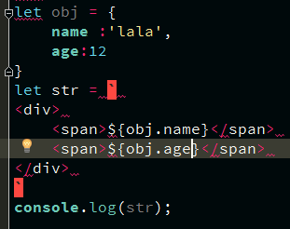

函数的参数（es6）
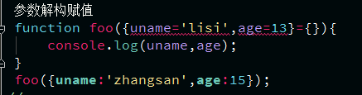
Rest参数 剩余参数 就是多余的参数会被存储起来
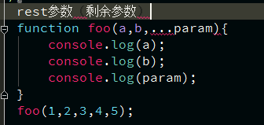
这里多余的参数都存储到了param中
也可以是一个数组
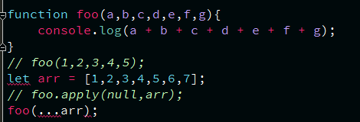

箭头函数（ES6）
Function foo( ){ console.log( a) }
一个参数可以省略括号 => 后面有多句代码时要加{ }
let foo = ( ) => console.log(a)

箭头函数注意事项
1 箭头函数中this取决于函数的定义，而不是调用
2 箭头函数不可以new
在ES5中argument是一个伪数组
3 箭头函数不可以使用argument获取参数列表（打印出一个对象），可以使用rest（。。。param）参数代替

静态方法 和实例方法
静态方法
Class Animal {
构造函数(实例全在构造函数里面)
Constructor ( name){
This.name
}

静态方法
Static foo(){ cinsole.log(“静态方法”)} 用 Animal.foo( ) 调用
实例方法 （只有是前面没 static的就是实例）
Fo( ) { “实例 this.name”} let a = new Anmal a.fo() 调用
}
Extends 继承
Dog 继承 Animal
Class Dog extends Animal{ }

异步操作
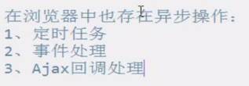

Js属于单线程
Node.js中的事件模型和浏览器的一样 单线程+事件队列

文件操作
读取文件
Const fs = require(“fs) //获取txt文件 file system
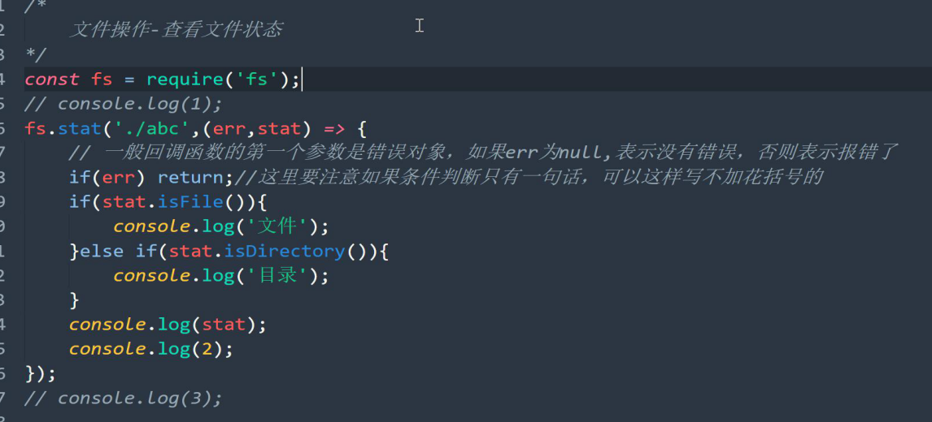

Npm
全局安装 -g 全局安装的包一般用于命令行工具
Npm install -g 也可以加上版本号 npm install -g 包名@版本号
本地安装
npm install
卸载
Npm uninstall -g
更新
Npm update 包名
查看包的官网
Npm dots jquery

Package
Npm inif 初始化 会生成 package文件
注意 不要用汉字，大写字母命名 不然会报错

生产环境（项目上线后的服务器环境） jquery bootstrap
--save 向生产环境添加依赖dependencies
开发环境（开发使用的环境） gulp webpack
--sav-dev 向开发环境添加依赖devDedependencies

wwwbytt.net(电影网) +++++++++++++++++++

保存地址

Yarn工具的基本使用
安装 npm install -g yarn
初始化 npm inif yarn inif
安装包 npm install xxx --save yarn add xxx
移除 npm uninstall xxx --save yarn remove xxx
更新 npm update xxx yarn upgrade xxx
安装开发依赖包
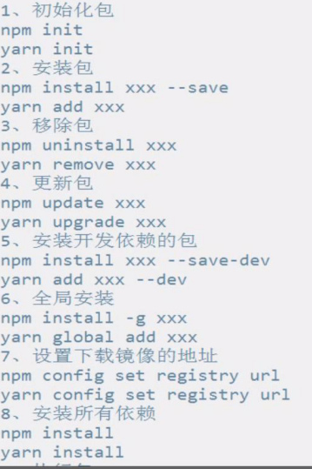

自定义包

